

**Progetto d’Ingegneria del Software**

Di **Messina Danilo 420703**

**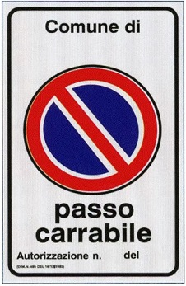*Informatizzazione del rilascio dei Passi Carrabili sul territorio Messinese***

**Anno Accademico 2013/2014**

**Prof.re Antonio Puliafito**

# INDICE:

INDICE: 2

RICHIESTA DEL PROGETTO 3

REQUISITI 4

DIAGRAMMA DEI CASI D’USO 5

DESCRIZIONE DEI CASI D’USO E SCENARI 7

DIAGRAMMA DELLE ATTIVITA’ 18

DIAGRAMMA DELLE CLASSI 24

DIAGRAMMA DI SEQUENZA 25

# RICHIESTA DEL PROGETTO

*“La Provincia di Messina desidera informatizzare il servizio di rilascio/controlla dei passi carrabili. L’apertura di un accesso o passo carrabile su una strada comunale viene autorizzata in tutti i casi in cui è necessario il transito di veicoli fra una sede stradale pubblica e uno spazio privato, quale ad esempio cortili, autorimesse, parcheggi. Tali spazi debbono comunque essere idonei alla sosta o allo stazionamento di veicoli. La realizzazione di un passo carrabile è eseguita a cura della Provincia di Messina a spese del richiedente. Il Reparto strade provinciale provvede ad espletare i necessari controlli per il rilascio del nulla osta per la creazione del passo carraio e definisce l’ammontare del deposito cauzionale, che il richiedente versa a garanzia del pagamento dei lavori.*

*Il titolare dell’autorizzazione è tenuto ad esporre il suddetto segnale, con l’indicazione del numero di passo carrabile risultante dal provvedimento. Un segnale non correttamente collocato, che non trovi cioè riscontro nella simbologia, nelle dimensioni, nei colori e nelle forme previsti dalle norme regolamentari, non determina l’insorgere di alcun obbligo a carico degli utenti della strada.*

*Per altro verso, l’impiego di segnaletica non regolamentare o non pagata costituisce illecito amministrativo, con conseguenti sanzioni a carico dei contravventori.*

*Il pagamento della concessione è annuale fine la sua revoca.”*

# REQUISITI

I requisiti espressi dal cliente (il Comune di Messina) sono stati riportarti nell’elenco sottostante:

* Il sito dev’essere di facile comprendimento per il cittadino;
* Dev’essere presente un Database per la raccolta dei dati relativi al cittadino ed ai Passi Carrabili che esso richiede;
* Il sistema dev’essere in grado di automatizzare le funzioni di pagamento Online al fine di offrire un servizio rapido;
* Ogni cittadino deve avere la possibilità di aggiornare le proprie informazioni riguardanti:
  + Residenza (via/piazza, civico, città, CAP);
  + Recapito telefonico;
  + Username;
  + Password;
  + Email;
* Dev’essere, inoltre, possibile effettuare richieste di rimozione di Passi Carrai esistenti fatti installare dal cittadino.

# DIAGRAMMA DEI CASI D’USO

Il diagramma dei casi d’uso (UCD, “User Case Diagram”) ha la funzione di mostrare un primo esempio di come il sistema dovrà funzionare. Esso è composto da “Attori”, “Casi d’uso” e “Relazioni” (tra attori e casi d’uso/attori e attori/casi d’uso e casi d’uso). Queste ultime possono essere di 2 tipi principali:

* <<include>>: si hanno quando le funzioni di un caso d’uso possono essere utilizzate da un altro all’interno del codice;
* <<extend>>: si hanno quando 2 o più casi d’uso si differenziano solo per piccole caratteristiche.

Di seguito verrà visualizzato l’UCD del progetto sopra descritto.

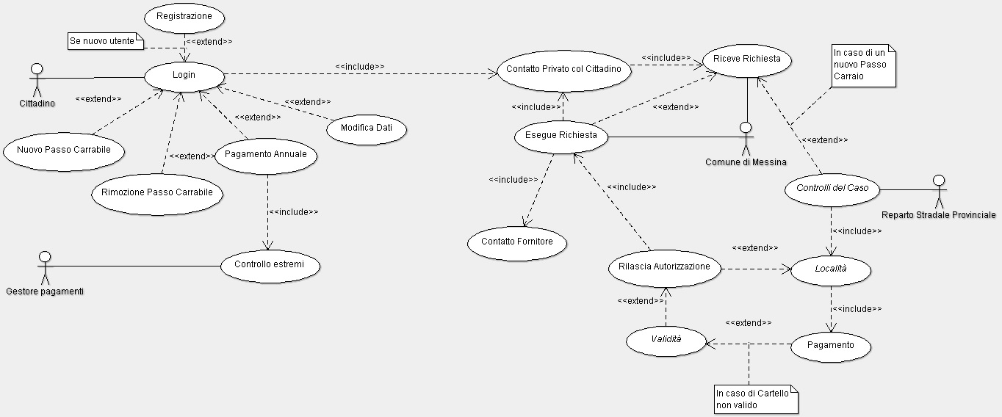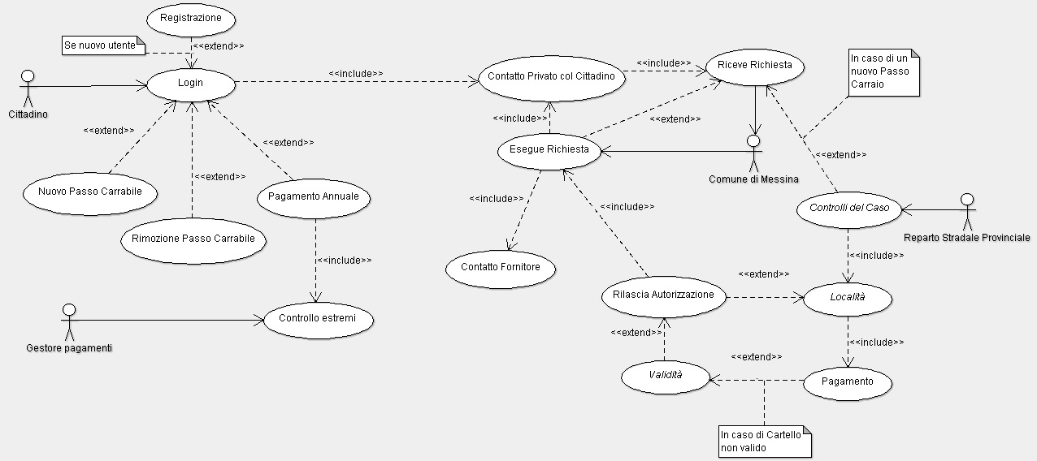**diagramma dei casi d’uso riguardante il progetto discusso**

# DESCRIZIONE DEI CASI D’USO E SCENARI

La descrizione dei casi d’uso aiuta a “tradurre” ciò che è stato spiegato nelle pagine precedenti.

Essa prende in esame ogni UCD in singolo analizzandone:

* Gli attori che interagiscono con esso;
* Le pre-condizioni:
  + I requisiti affinché il caso d’uso possa iniziare;
* Le post-condizioni:
  + Dove il caso d’uso vuole arrivare;
* Lo scenario principale (successo):
  + I passi che il caso d’uso compie per ottenere la post-condizione;
* Lo scenario secondario (insuccesso):
  + Cosa si deve verificare per far terminare il caso d’uso senza aver portato a termine il compito per cui è stato ideato.

***Caso d’uso: Registrazione***

**Attori: Cittadino**

Pre-condizione: il cittadino fornisce i dati personali;

Post-condizione (successo): il cittadino registrato effettua il login. (passa allo scenario “Login”);

Scenario principale:

1. Il cittadino fornisce i dati personali;
2. Il cittadino sceglie username e password;
3. Il cittadino accetta i “Termini d’uso”;
4. Il cittadino conferma la richiesta di registrazione e passa al caso d’uso “Login”;

Scenario secondario (insuccesso):

1. Il cittadino non accetta i termini d’uso;
2. Il caso d’uso termina;

***Caso d’uso: Login***

**Attori: Cittadino Autorizzato (già registrato)**

Pre-condizione: Il cittadino dev’essere già registrato

Post-condizione (successo): il cittadino effettua il login. (Scelta dello scenario successivo)

Scenario principale:

1. Il cittadino autorizzato inserisce username e password;
2. Il cittadino autorizzato accede al sistema per la scelta del caso d’uso seguente;

Scenario secondario (insuccesso):

1. Il cittadino autorizzato non riesce ad effettuare il login;
2. Il caso d’uso termina;

***Caso d’uso: Modifica dati***

**Attori: Cittadino**

Pre-condizione: Il cittadino deve aver effettuato il login.

Post-condizioni(successo): I dati del cittadino vengono modificati.(passa allo scenario “Login”)

Scenario principale:

1. Il cittadino effettua il login accedendo al sistema;
2. Il cittadino sceglie l’opzione di modifica dei dati;
3. Vengono inserite e confermate le nuove informazioni riguardanti l’utente;

Scenario secondario(insuccesso):

1. Il cittadino non sceglie l’opzione di modifica dei dati;
2. Il caso d’uso termina;

***Caso d’uso: Nuovo Passo***

**Attori: Cittadino Autorizzato**

Pre-condizione: Il cittadino deve aver effettuato il login.

Post-condizione (successo): Il cittadino invia la richiesta per un nuovo Passo Carrabile. (passa allo scenario “Contatto Privato col Cittadino”)

Scenario principale:

1. Il cittadino effettua il login accedendo al sistema;
2. Il cittadino sceglie l’opzione per l’installazione di un passo carraio;
3. Il cittadino inserisce le informazioni relative al nuovo passo carraio;
4. Il cittadino invia la richiesta e attende la risposta da parte del Comune;

Scenario secondario (insuccesso):

1. Il cittadino non sceglie l’opzione per l’installazione di un nuovo passo carraio;
2. Il caso d’uso termina;

***Caso d’uso: Rimozione Passo***

**Attori: Cittadino Autorizzato**

Pre-condizione: Il cittadino deve aver effettuato il login.

Post-condizione (successo): Il cittadino invia la richiesta per la Rimozione di un Passo Carrabile. (passa allo scenario “Contatto Privato col Cittadino”)

Scenario principale:

1. Il cittadino effettua il login accedendo al sistema;
2. Il cittadino sceglie l’opzione per la rimozione di un passo carraio;
3. Il cittadino inserisce le informazioni relative al passo carraio;
4. Il cittadino invia la richiesta e attende la risposta da parte del Comune;

Scenario secondario (insuccesso):

1. Il cittadino non sceglie l’opzione per la rimozione di un passo carraio;
2. Il caso d’uso termina;

***Caso d’uso: Pagamento Annuale***

**Attori: Cittadino Autorizzato**

Pre-condizione: Il cittadino deve aver effettuato il login.

Post-condizione (successo): Il cittadino invia la richiesta per il pagamento annuale Passo Carrabile. (passa allo scenario “Controllo estremi”)

Scenario principale:

1. Il cittadino effettua il login accedendo al sistema;
2. Il cittadino sceglie l’opzione per il pagamento annuale di un passo carraio;
3. Il cittadino inserisce gli estremi di pagamento e le informazioni relative al passo carraio;
4. Il cittadino invia la richiesta e attende la risposta da parte del Gestore pagamenti;

Scenario secondario (insuccesso):

1. Il cittadino non sceglie l’opzione per il pagamento annuale di un passo carraio;
2. Il caso d’uso termina;

***Caso d’uso: Controllo estremi***

**Attori: Cittadino e Gestore pagamenti**

Pre-condizioni: il cittadino deve selezionare l’opzione di pagamento al fine di prolungare il contratto con il Comune per l’installazione di un Passo Carraio.

Post-condizione (successo): viene effettuato il pagamento. (passa allo scenario “Login”)

Scenario principale:

1. Il cittadino inserisce e conferma i propri estremi di pagamento (metodo di pagamento, codice conto e importo);
2. Il gestore dei pagamenti controlla tali informazioni rilasciando l’autorizzazione alla transazione;

Scenario secondario(insuccesso):

1. Gli estremi di pagamento non vengono accettati (codice errato o conto non esistente);
2. Il caso d’uso termina;

***Caso d’uso: Ricezione Richiesta***

**Attori: Comune di Messina**

Pre-condizione: Il cittadino deve aver inviato una richiesta.

Post-condizione (successo): Il Comune invia le informazioni al Reparto Stradale Provinciale. (passa allo scenario “Controlli del Caso”)

Scenario principale:

1. Il Comune riceve la richiesta da parte del cittadino;
2. Le informazioni vengono inviate al Reparto Stradale Provinciale;

Scenario secondario (insuccesso):

1. Il Comune non riceve alcuna richiesta;
2. Il caso d’uso termina;

***Caso d’uso: Rilascio autorizzazione***

**Attori: Reparto Stradale Provinciale**

Pre-condizioni: in seguito ai dovuti controlli, la località della nuova sede del Passo richiesto viene accettata.

Post-condizione(successo): viene dato il via libera al Comune per procedere col “Contatto privato del Cittadino” e dei fornitori. (Passa allo scenario “Esegue richiesta”)

Scenario principale:

1. Viene confermata l’ubicazione del nuovo passo carraio;
2. Viene emesso l’importo che il cittadino sarà tenuto a pagare per espletare i lavori del caso (importo in base alla località designata);
3. Il Reparto Stradale contatta il Comune per dare il via libera ai lavori;

Scenario secondario (insuccesso):

1. L’ubicazione per il nuovo passo non è conforme alla viabilità cittadina (strada non privata, zona già riservata o zona di transito per mezzi comunali);
2. Il caso d’uso termina;

***Caso d’uso: Esegue richiesta***

**Attori: Comune di Messina**

Pre-condizione: Il Reparto Stradale Provinciale conferma la possibilità d’installare il passo carraio richiesto dal cittadino.

Post-condizione(successo): viene eseguita l’installazione del suddetto Passo. (passa agli scenari “Contatto privato col cittadino” e “Contatto fornitore”)

Scenario principale:

1. Il cittadino viene messo a conoscenza dei dovuti costi dei lavori accettando i termini d’ingaggio;
2. Viene contattato il fornitore di Passi carrabili;
3. Il passo viene installato;

Scenario secondario(insuccesso):

# DIAGRAMMA DELLE ATTIVITA’

I Diagrammi delle Attività (Activity Diagrams) definiscono quali attività svolgere per conseguire una data funzionalità. Descrivono le dinamiche con cui si sviluppano i Casi d’uso.

Basandosi sul progetto preso in oggetto, sono stati stilati alcuni di questi diagrammi: in particolare, quelli inerenti alle iterazioni dell’utente col Sistema.

Sistema Generale:

* 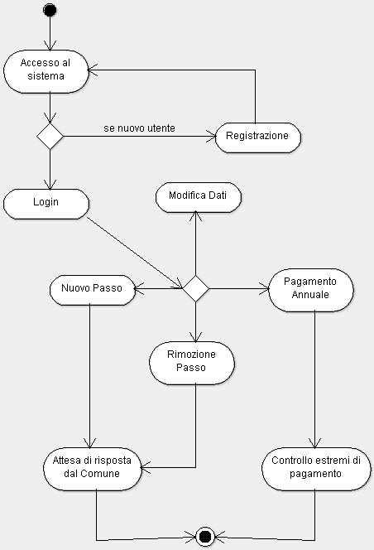Cittadino:
* 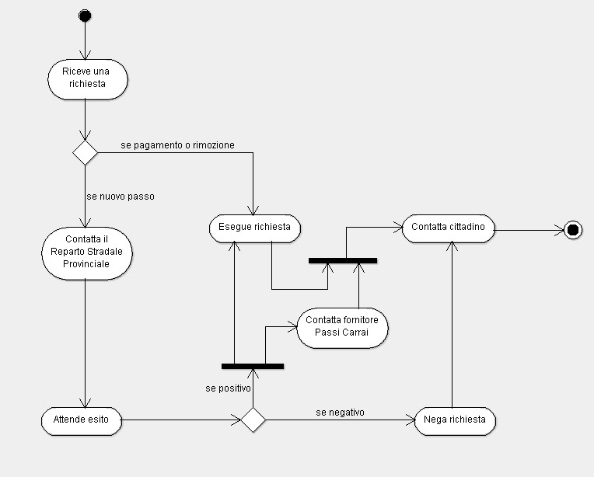Comune di Messina:

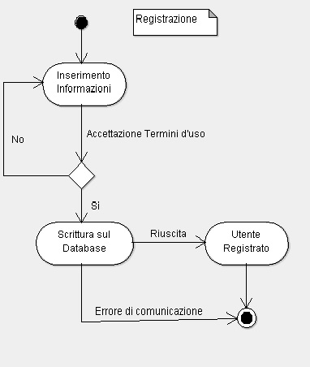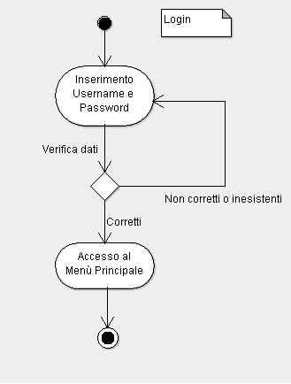Sistema Particolare (cittadino):

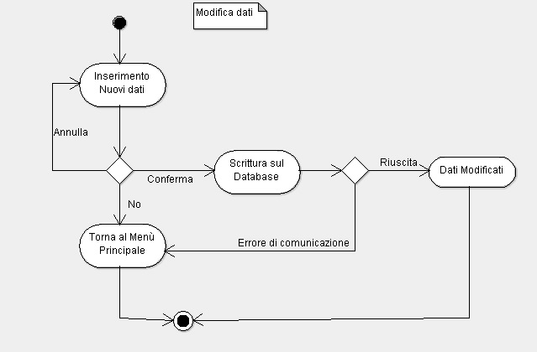

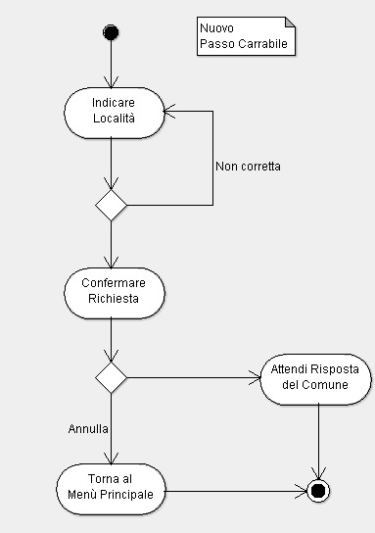

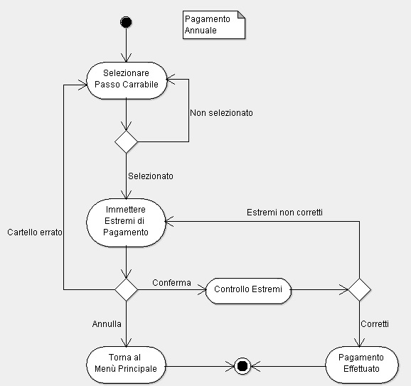

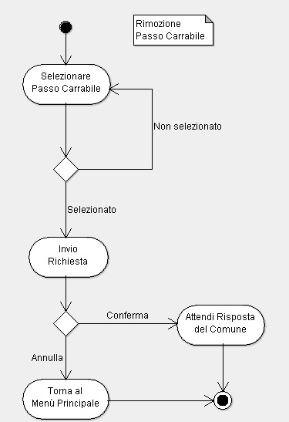

# DIAGRAMMA DELLE CLASSI

Il Diagramma delle Classi (Class Diagram) consente di descrivere le entità, con le loro caratteristiche ed eventuali relazioni tra loro.

Non trattandosi di un applicativo “offline”, si è pensato di trattare le singole pagine costituenti il Sistema Online come le classi di un progetto scritto in linguaggio “Object Oriented”.

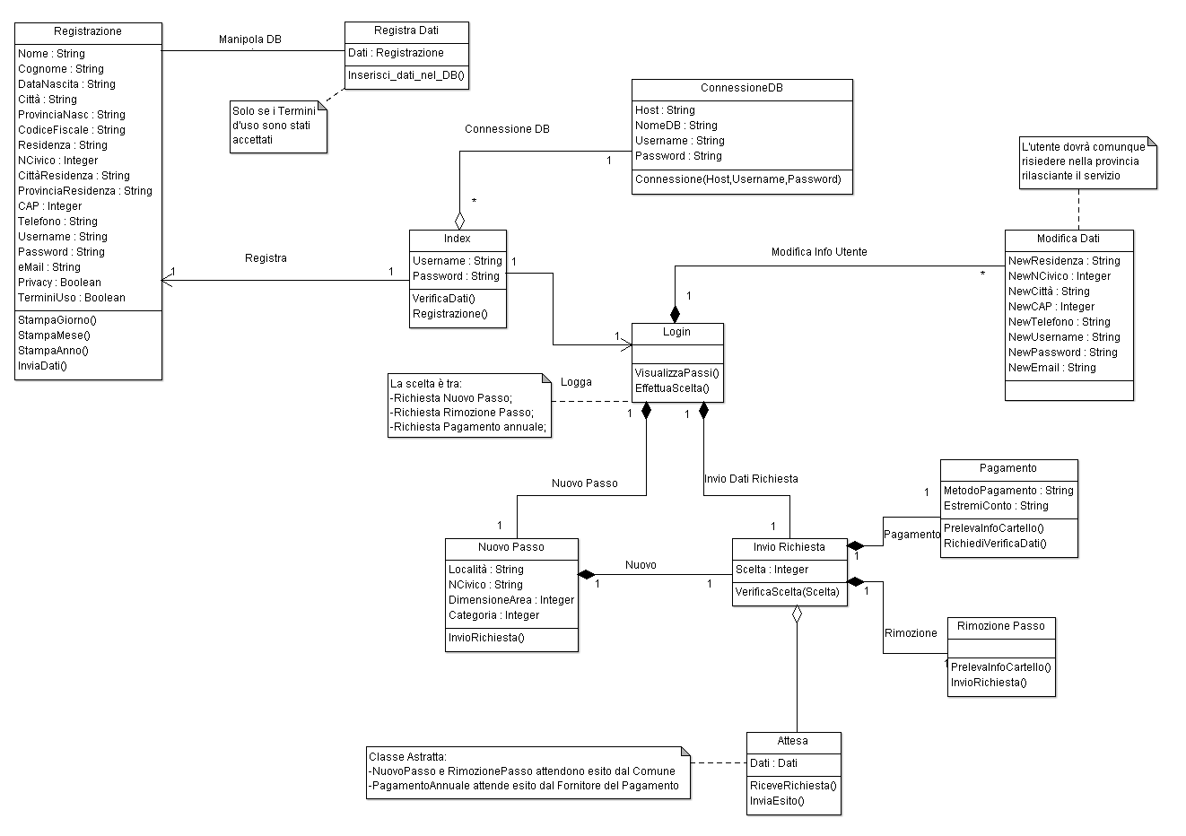Lo schema così realizzato è il seguente:

# DIAGRAMMA DI SEQUENZA

Il Diagramma di Sequenza (Sequence diagram) consente di descrivere gli scenari. A differenza del Diagramma dei Casi d’Uso, nel Sequence diagram gli scenari non presentano scelte “alternative”, il che significa che per ogni scelta all’interno dello scenario (descritte negli Activity Diagram) vi sono altrettanti Sequence Diagram.

I Diagrammi di Sequenza trattati rappresenteranno i possibili scenari in cui un utente può trovarsi.

**Login:**

***Successo***

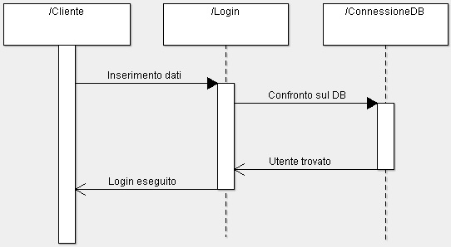

***Fallimento***

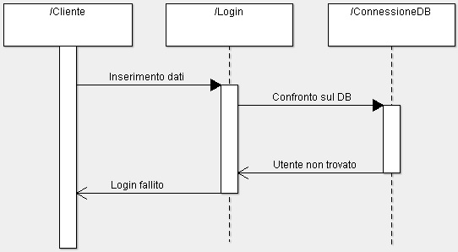

**Registrazione:**

***Successo***

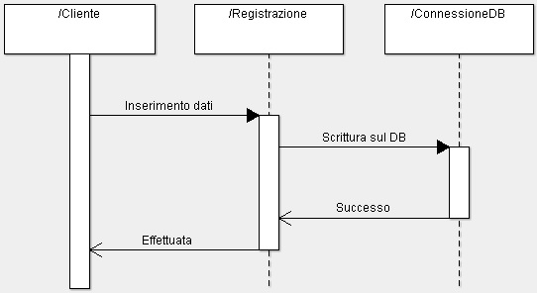

***Fallimento***

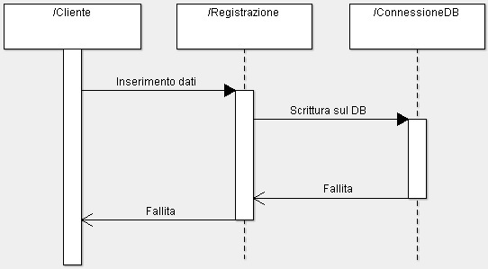

**Modifica Dati:**

***Successo***

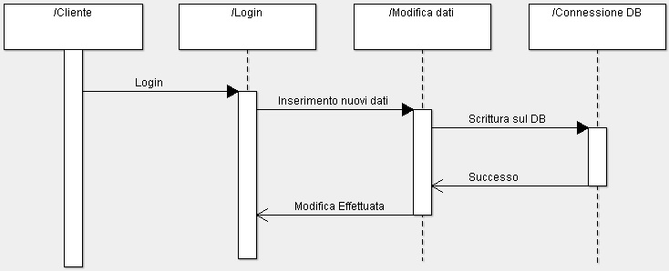

***Fallimento***

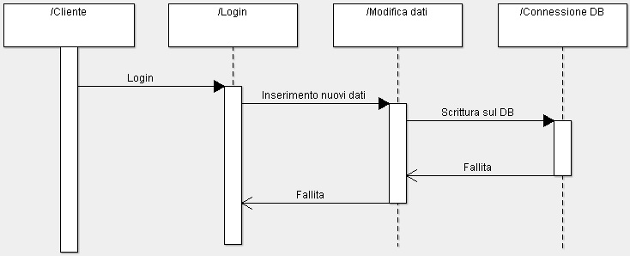

**Nuovo Passo:**

***Successo***

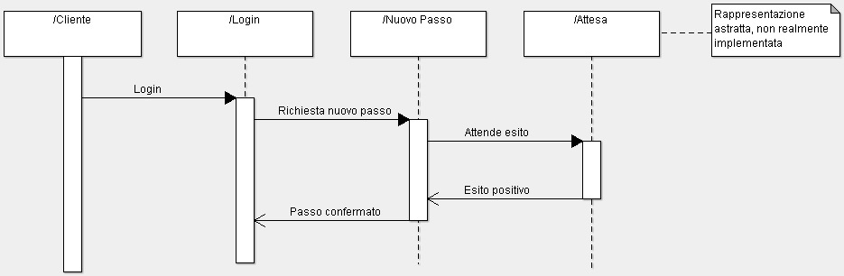

***Fallimento***

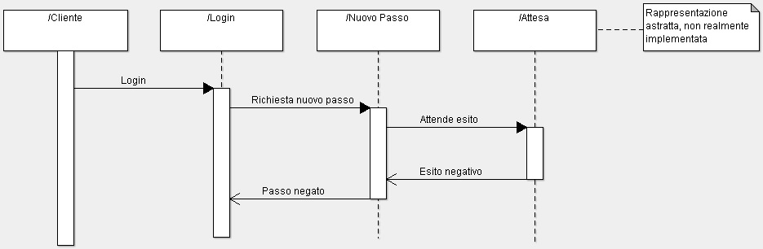

**Pagamento:**

***Successo***

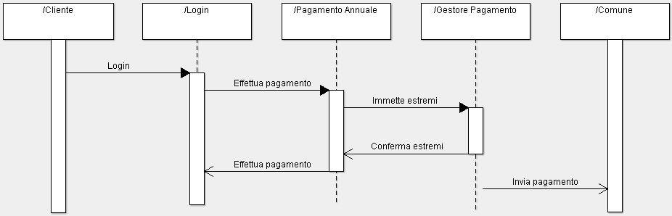

***Fallimento***

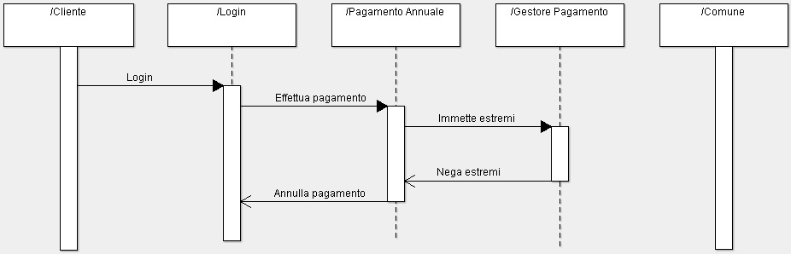

**Rimozione Passo:**

***Successo***

